**KONFERENCJA**

**„KREATYWNOŚĆ I INNOWACYJNOŚĆ W EDUKACJI”**

***18 maja 2016***

***Country Club w Nowym Folwarku***

**Prelegenci**

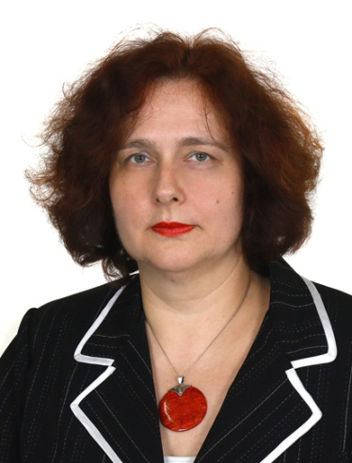

**Sławomira Czarnecka –** magister pedagogiki oraz filologii polskiej i klasycznej. Ukończyła studia podyplomowe z zakresu zarządzania oświatą, bibliotekoznawstwa, edukacji czytelniczej i medialnej oraz wiedzy o społeczeństwie i przedsiębiorczości ; nauczyciel dyplomowany, obecnie dyrektor Zespołu Szkół w Nowym Folwarku. Certyfikowany tutor, mentor, ekspert do spraw awansu zawodowego nauczycieli. Krajoznawca, animator kultury, turystyki i przedsiębiorczości, w środowisku lokalnym realizujący liczne przedsięwzięcia dla młodzieży związane z teatrem, literaturą, sztuką żywego słowa i dziedzictwem narodowym. Propagatorka kreatywności i innowacyjności w nauczaniu, założycielka młodzieżowego teatru „Fakt”, twórca ogólnopolskiego projektu „Święto Teatru na Prowincji” cieszącego się popularnością do dziś. Uczestniczyła w testowaniu i wdrażaniu projektu *Dwuczynnikowy model motywowania nauczycieli do innowacyjności*, w badaniach dotyczących rozwoju metodologii szacowania wskaźnika edukacyjnej wartości dodanej (EWD) oraz międzynarodowych badaniach nauczania i uczenia się TALIS 2013. Autorka scenariuszy zajęć z edukacji czytelniczej i medialnej oraz questów turystycznych. Swym doświadczeniem pedagogicznym dzieli się na łamach prasy oświatowej i krajoznawczej. Opracowała i wdrożyła liczne programy autorskie oraz innowacje pedagogiczne o zasięgu ogólnopolskim.

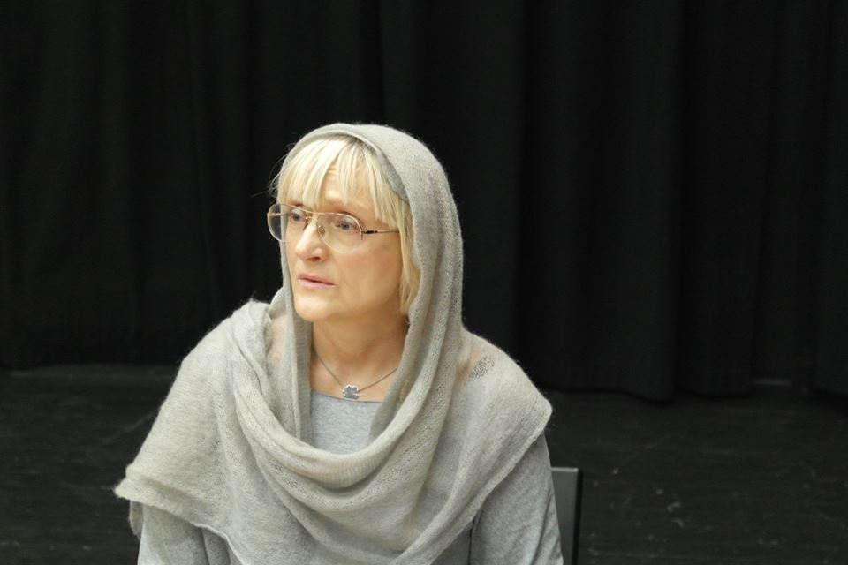

**Elżbieta Górczyńska** – instruktor teatralny, pedagog, reżyser. Prowadzi pełen zdolnych i pozytywnych osób Teatr Otczapy we Wrzesińskim Ośrodku Kultury.

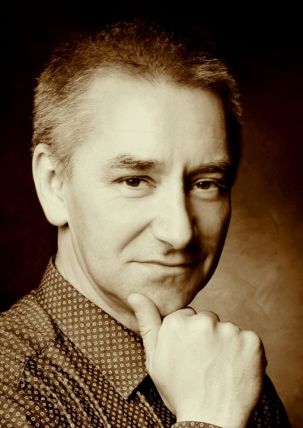 **dr Marek Kaczmarzyk –** biolog, neurodydaktyk i memetyk, popularyzator nauki, autor podręczników i programów szkolnych, nauczyciel i wykładowca. Od roku 2000 prowadzi Pracownię Dydaktyki Biologii (WBiOŚ, Uniwersytet Śląski). Autor kilkudziesięciu artykułów i książek z zakresu biologicznych i memetycznych kontekstów kształcenia. Propagator dydaktyki ewolucyjnej – dziedziny zajmującej się praktycznym wykorzystaniem kontekstów ewolucyjnych do opisu szkoły jako środowiska społecznego. Od 2012 prowadzi Uniwersyteckie Towarzystwo Naukowe – Wszechnica Śląska działające w ramach Centrum Kształcenia Ustawicznego UŚ.

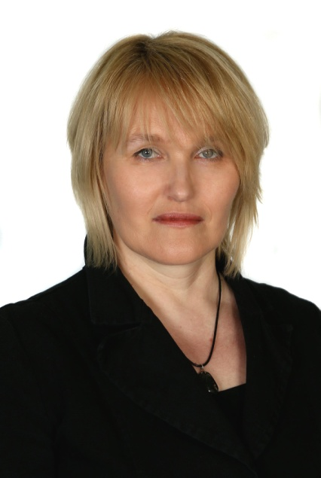 **Grażyna Kobus-Jędrzejewska** – mgr matematyki (specjalność nauczycielska), absolwentka Wyższej Szkoły Pedagogicznej w Bydgoszczy. Posiada kwalifikacje z zakresu oligofrenopedagogiki. W oświacie pracuje od 34 lat (również w szkolnictwie specjalnym). W latach 2002-2004 powoływana przez OKE w Poznaniu na egzaminatora przedmiotów matematyczno-przyrodniczych w gimnazjum. Od 2006 r. posiada stopień nauczyciela dyplomowanego. W Zespole Szkół w Nowym Folwarku zatrudniona na stanowisku nauczyciela matematyki i wychowawcy w szkole podstawowej. Autorka wielu projektów edukacyjnych, m.in. „Szkoły Marzeń” czy „Święta Matematyki”- opublikowanych w czasopiśmie „Wszystko dla Szkoły”. Uczestniczyła w wielu programach, m.in. „Szkoła z klasą 2.0”, „Lepsza szkoła”. W 2013 r. za udział w innowacji matematycznej „Matematyka Innego Wymiaru” otrzymała tytuł „Innowacyjny nauczyciel matematyki”. Koordynowała pracą wielu zespołów zadaniowych, np. Zespołu Wspierania Szkolnych Talentów czy Zespołu do spraw organizacji Szkolnego Festiwalu Nauki i Przedsiębiorczości. Współpracowała z wieloma instytucjami, m.in. z ORE jako przedstawicielka Szkoły Odkrywców Talentów. Otrzymała ogólnopolskie wyróżnienie przyznawane przez warszawską Fundację Młodzieżowej Przedsiębiorczości za efektywne koordynowanie działań programu „Otwarta Firma” w ramach Światowego Tygodnia Przedsiębiorczości. W 2012 r. za osiągnięcia w pracy edukacyjnej i wychowawczej nagrodzona przez Burmistrza Wrześni.

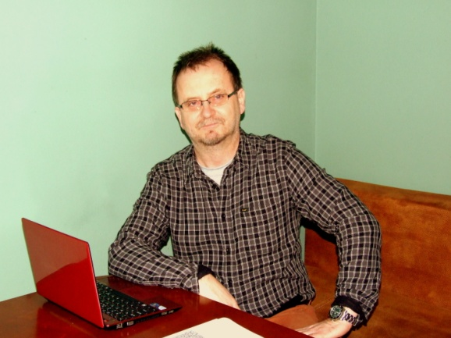**Przemysław Nowak –** absolwent Wyższej Szkoły Pedagogicznej w Zielonej Górze (filologia polska, specjalność nauczycielska). W oświacie od 14 lat; wcześniej związany z mediami lokalnymi i regionalnymi („Wiadomości Wrzesińskie”, „Gazeta Poznańska”). W Zespole Szkół w Nowym Folwarku zatrudniony na stanowisku nauczyciela języka polskiego w szkole podstawowej i gimnazjum. Autor innowacji pedagogicznej polegającej na systemowym wykorzystywaniu w praktyce dydaktycznej technologii informacyjno-komunikacyjnych (TIK). W swojej pracy stara się też stosować techniki tutorskie (w roku 2014 ukończył Szkołę Tutorów w Collegium Wratislaviense). Od kilku tygodni czynnie zainteresowany ogólnopolską akcją „Budząca się szkoła” (członek szkolnej grupy inicjatywnej tego projektu).

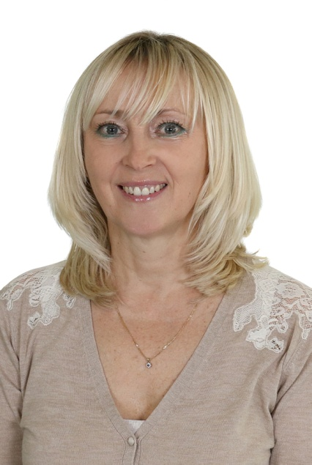 **Renata Olszewska** – absolwentka studiów stacjonarnych Uniwersytetu im. Adama Mickiewicza, specjalność – edukacja wczesnoszkolna. Od ukończenia uczelni w 1987r. pracuje w zawodzie nauczyciela. Przez pierwsze lata związana ze Szkołą Podstawową w Psarach Polskich, a od 1999 roku z Zespołem Szkół w Nowym Folwarku. W 2006 roku ukończone studia podyplomowe – specjalność wychowanie fizyczne i od tego roku przez kolejne osiem lat praca w charakterze nauczyciela wychowania fizycznego. Nauczyciel dyplomowany. Przez wiele lat opiekun „Samorządziku”, inicjatorka Dni Ziemi w Edukacji Wczesnoszkolnej, autorka PSO, współautorka ekologicznego programu autorskiego realizowanego wśród uczniów klas młodszych. Obecnie wychowawca drugiej klasy SP. Od dwóch lat udział w ogólnopolskim programie „Mały Mistrz”.

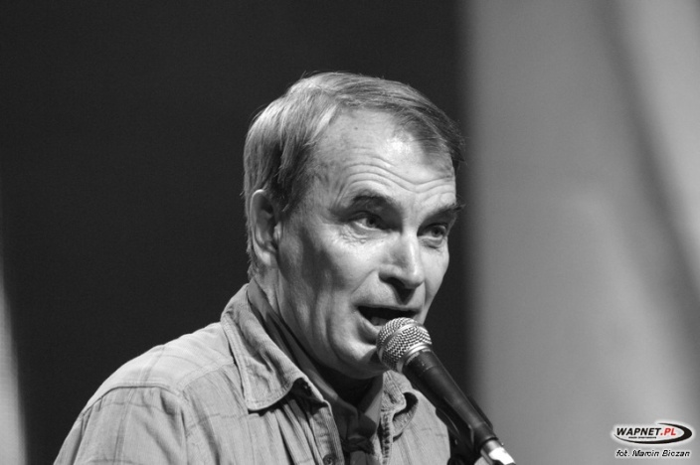**Marek Szurawski -** dziennikarz i szkoleniowiec, tłumacz, żeglarz - marynista, ekspert w zakresie rozwoju osobowości i nowoczesnych technik pracy umysłowej, w tym technik uczenia się i twórczego myślenia, które w różnej formie propaguje w założonej przez siebie Akademii ECCE HOMO XXI. Autor licznych tłumaczeń, książek, opracowańi tematycznych programów radiowych i telewizyjnych. Twórca programów „HiMemory! Ucz się i baw!”, „Szkolnych Klubów MemoryLab”, „AL-boratorium dla maturzystów”, Obozów „New Mind Master” i „Memoriad Szkolnych”. Współpracuje z Buzan Institute w Londynie i Fundacją „Edukacja na Nowo”.